2020年１月 英会話サロン English Café” 月会費：10,000円（月5回）12,000円（取り放題） or 1回3,000円
Sun. | Mon. | Tue. | Wed. | Thurs | Fri. | Sat.
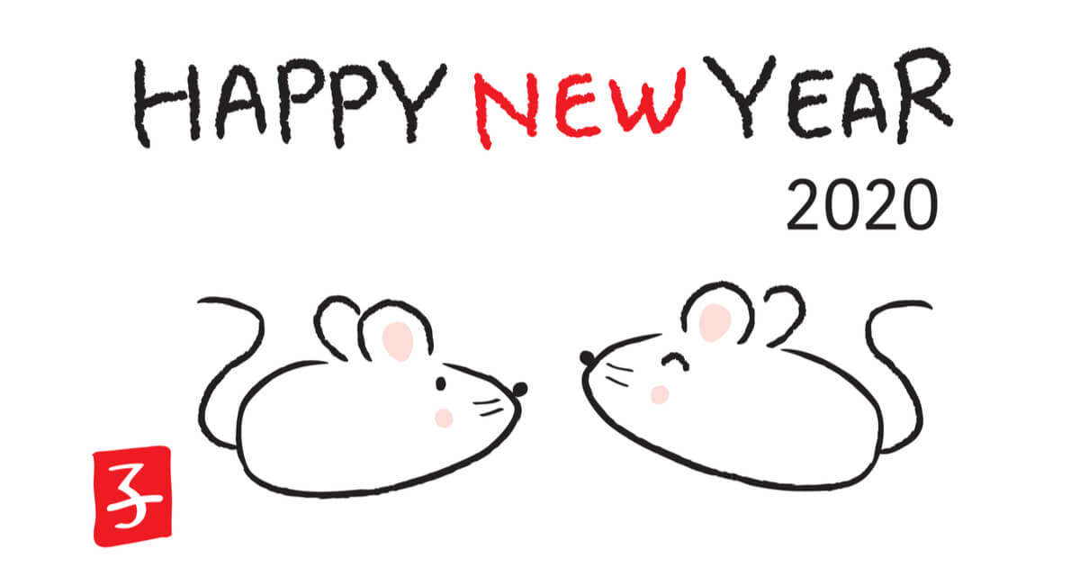  Wishing you and your family a happy, healthy, and  peaceful 2020!! |  |  | 1 | 2 | 3 | 4
5 | 6 | 7  9:30 – 11:00 英会話(B/C) Sam  19:30 – 21:00 Kurt  お仕事帰りの英会話 | 8  10:00 – 11:30 英会話(A) Sam  11:30 – 13:00 英会話(B/C) Sam | 9  9:30 – 11:00 英会話(B/C) Sam  19:30 – 21:00  TOEICめざせ８００点！ Yuri | 10  10:00 – 11:30 英会話(A) Sam  11:30 – 13:00 英会話(B/C) Sam | 11  16:00– 17:30 Brian  Business English Café
12  12:30-14:00  英語でGospelを歌おう w/Kazue Okubo  14:00-17:00♪  Session@JETS | 13 | 14  9:30 – 11:00 英会話(B/C) Sam  19:30 – 21:00 Kurt  お仕事帰りの英会話 | 15  10:00 – 11:30 英会話(A) Sam  11:30 – 13:00 英会話(B/C) Sam | 16  9:30 – 11:00 英会話(B/C) Sam  19:30 – 21:00  TOEICめざせ８００点！ Yuri | 17  10:00 – 11:30 英会話(A) Sam  11:30 – 13:00 英会話(B/C) Sam | 18  16:00 – 17:00 Brian  Business English Café
19 | 20 | 21  9:30 – 11:00 英会話(B/C) Sam  19:30 – 21:00 Kurt  お仕事帰りの英会話 | 22  10:00 – 11:30 英会話(A) Sam  11:30 – 13:00 英会話(B/C) Sam | 23  9:30 – 11:00 英会話(B/C) Sam  19:30 – 21:00 新田先生  TOEICめざせ８００点！ | 24  10:00 – 11:30 英会話(A) Sam  11:30 – 13:00 英会話(B/C) Sam | 25  16:00 – 17:00 Brian  Business English Café
26 | 27 | 28  9:30-11:00 英会話(B/C) Sam  19:30-21:00  お仕事帰りの英会話 Kurt | 29  10:00 – 11:30 英会話(A) Sam  11:30 – 13:00 英会話(B/C) Sam | 30  9:30 – 11:00 英会話(B/C) Sam  19:30 – 21:00 Yuri  TOEICめざせ８００点！ | 31  10:00 – 11:30 英会話(A) Sam  11:30 – 13:00 英会話(B/C) Sam
1) 英語でJazzを歌おう！： 個人・グループレッスンが大好評です！ 毎週土曜日午前中に開催しています。フランス語も対応しております。 担当: Robert先生
3)JETS Gospel Choir： ただいま、メンバー募集中！ 毎月第二日曜日 １２：３０－１４：００ 担当： Ｌａｒｒｙ Ｒａｎｓｏｍｅ／大久保和慧
4)Gospel & Session: 11月12(日） 12:30-14:00 Gospel 担当： 大久保和慧 (１月は、Larry先生がお休みです。）
14:00-17:00 Session 池田奈央（ｐ）、近藤哲生(b)、光田じん(d)、Robert Ahad（coach)

